27.04.18
Gunsbach
Première réussie pour
l’exposition de champignons

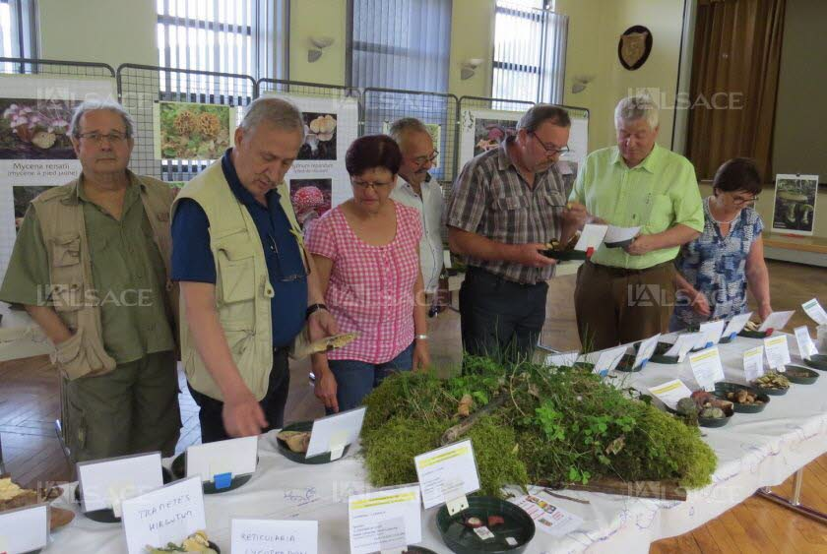
Le public s’est montré très intéressé par les différentes espèces de champignons. Photo L’Alsace/Brigitte Butterlin
La canicule de ce dimanche n’a pas empêché les nombreux visiteurs à se rendre à la première exposition de champignons, organisée par la commune de Gunsbach, en partenariat avec la société mycologique du Haut-Rhin
Le matin, le premier magistrat, André Tingey, a accueilli la société mycologique. Il était entouré des adjoints Maurice Henry et Liliane Olry, et ensemble ils ont partagé le verre de l’amitié.
Les tables présentaient un vrai parterre de forêt, préparées avec grand soin par Maurice Henry, où se nichaient toutes les espèces de champignons.
Les membres de la société mycologique ont parfaitement présentés et expliqué au public les différentes espèces et leurs caractéristiques, et de nombreux panneaux explicatifs agrémentaient l’exposition.
La société donne rendez-vous pour la grande exposition annuelle à Kembs, le 7 octobre de 9 h à 18 h, dans la salle polyvalente.

